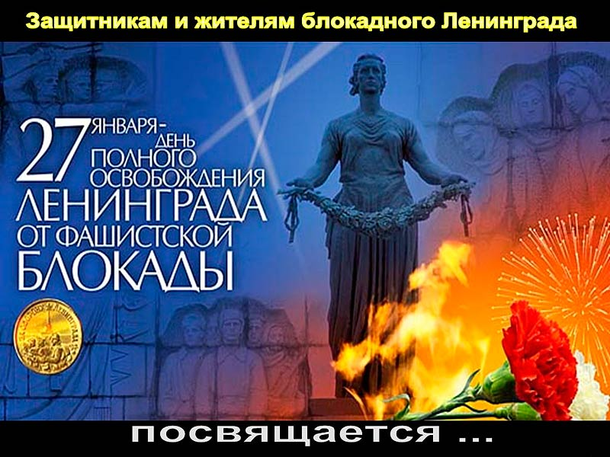
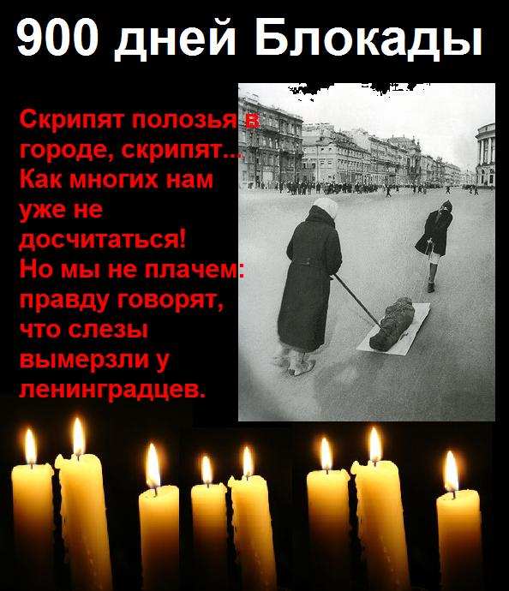
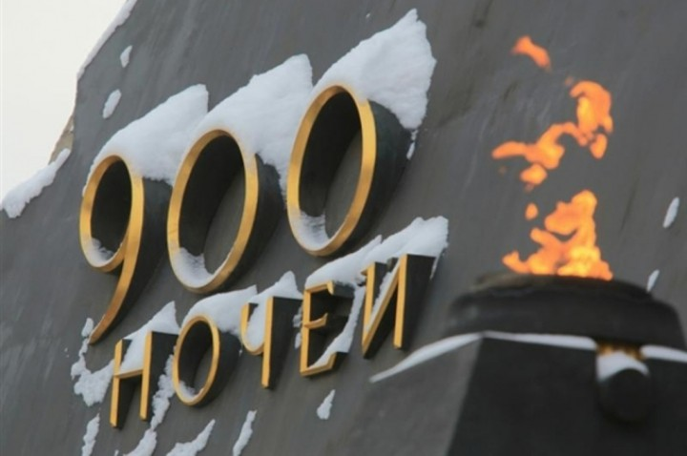
Согласно указу Президента России о днях воинской славы, День Снятия Блокады Ленинграда отмечается 27 января. Именно в этот день советские войска окончательно отбили город у фашистских захватчиков.
Одна из самых печальных страниц в истории СССР и Второй Мировой войны началась с Гитлеровского плана вести наступление на Страну Советов по северо-западному направлению. В результате, боевые действия, развернувшиеся у границ города, полностью блокировали важнейшие дорожные артерии. Город находился в плотном кольце захватчиков, и нависла угроза гуманитарной катастрофы. К 8 сентября 1941 года пришлось констатировать тот факт, что город попал плотное кольцо. В условиях полной изоляции город продержался более двух лет.
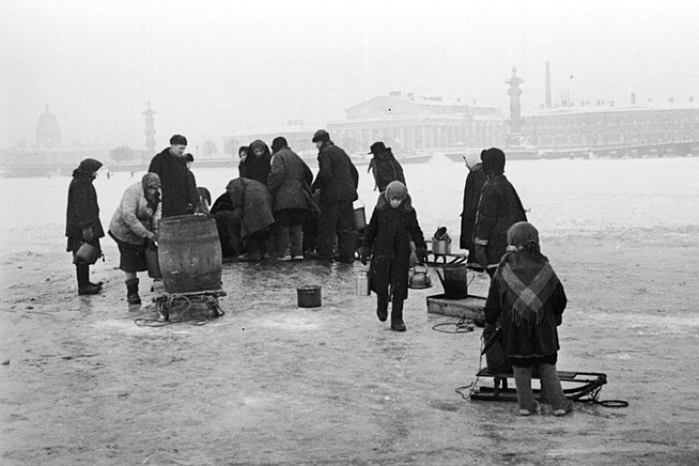

ПЕРВЫЙ ПРОРЫВ БЛОКАДЫ ЛЕНИНГРАДА
Лишь к 18 января 1943 года удалось сделать первый шаг к прорыву блокады. Вражеские войска были выбиты с южного побережья Ладожского озера, через создавшийся коридор блокадный Ленинград получил связь со страной — в город начали поступать продукты и лекарства, и началась эвакуация женщин, детей и стариков
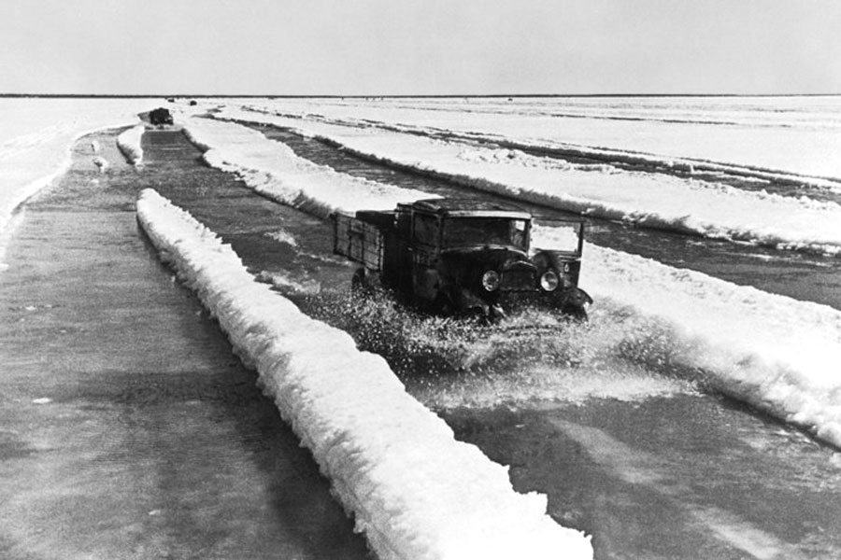
ПОЛНОЕ СНЯТИЕ БЛОКАДЫ ЛЕНИНГРАДА
День снятия блокады Ленинграда наступил 27 января 1944 года, когда удалось полностью сломить сопротивление фашистов и сломать кольцо. Немцы ушли в глухую и мощную оборону, используя тактику минирования при отступлении, а также сооружая бетонные защитные конструкции.
Советская армия бросила всю мощь своих войск, и при атаках позиций противника использовала партизан и даже дальнюю авиацию. Нужно было, как следует, расчистить фланги и разгромить фашистские войска в районе реки Луга и города Кингисепп. Сводка тех лет подробно рассказывает обо всех последующих победах советской армии в западном направлении. Район за районом, город за городом, область за областью переходили на сторону Красной Армии.

Одновременное наступление по всем фронтам дало положительные результаты. 20 января был освобожден Великий Новгород, Разгромив 18-ю армию, а затем 16-ю немецкую армию, советские войска освободили Ленинград и Ленинградскую область. а 27 января в Ленинграде впервые за время блокады прогремел праздничный салют, ознаменовавший День снятия блокады Ленинграда!

Эта чудовищная трагедия никогда не должна стираться из памяти. Последующие поколения должны помнить и знать подробности о случившемся, чтобы подобное не повторилось никогда. Именно этой идее посвятил свою серию коллажей петербуржец Сергей Ларенков.
На каждом снимке максимально точно совмещены кадры одного и того же места, но сделанные в разное время: в годы блокады Ленинграда – и сейчас, в начале двадцать первого века.

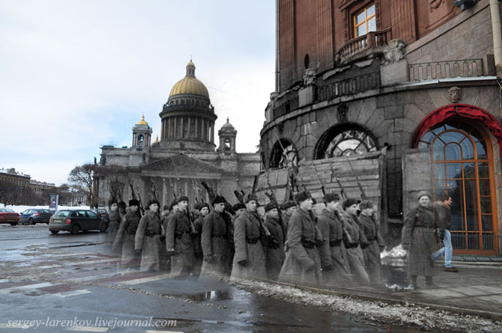

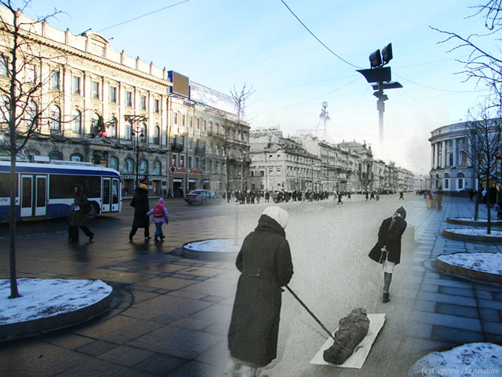
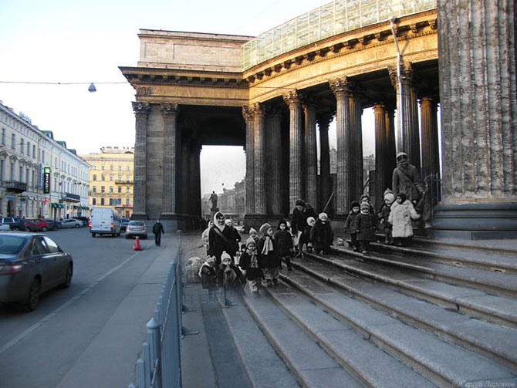

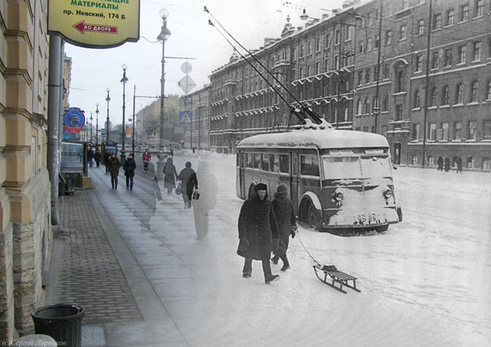

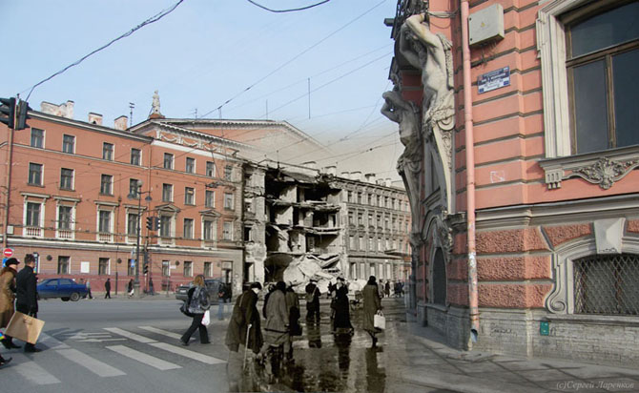

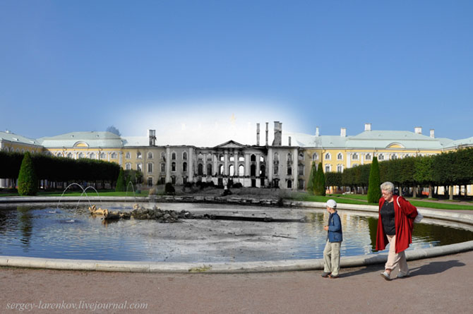

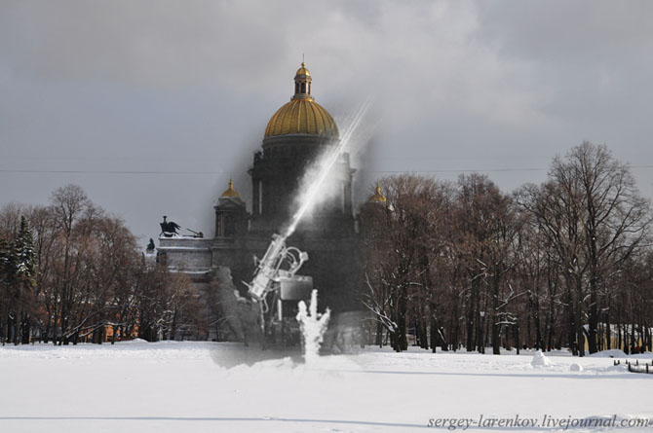

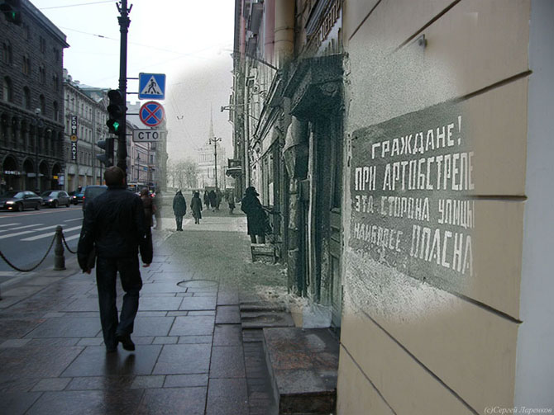
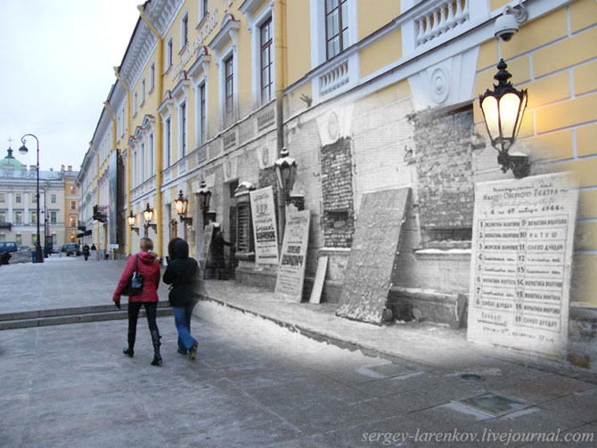

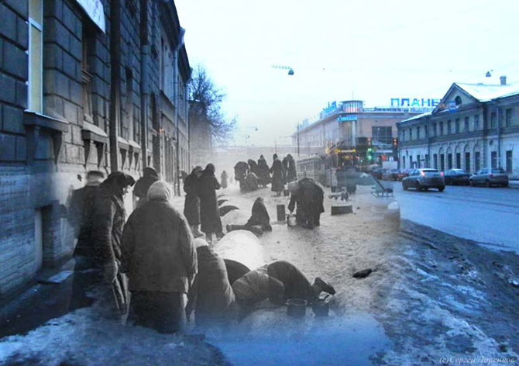
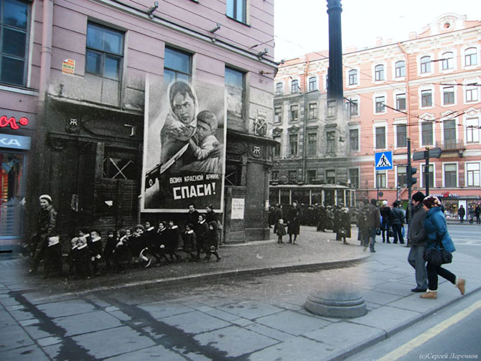

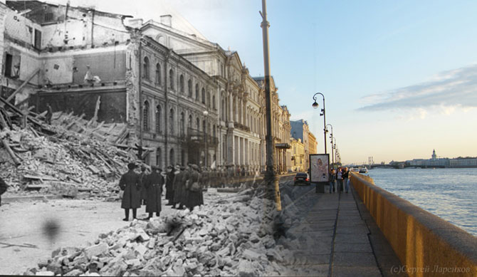
Поэма Зинаиды Шишовой "Блокада" сегодня мало кому известна, хотя в блокадное время имя ее не терялось. В конце 1942 году она читала поэму в Доме писателей в Ленинграде, выступала по ленинградскому радио... В блокадных стихах Зинаиды Шишовой много настоящего живого реализма

Наш дом стоит без радио, без света,
Лишь человеческим дыханием согретый...
А в нашей шестикомнатной квартире
Жильцов осталось трое — я да ты
Да ветер, дующий из темноты...
Нет, впрочем, ошибаюсь — их четыре.
Четвертый, вынесенный на балкон,
Неделю ожидает похорон.
На Волковом на кладбище кто не был?
Уж если вовсе не хватает сил —
Найми других, чужого упроси
За табачок, за триста граммов хлеба,
Но только труп не оставляй в снегу,
Порадоваться не давай врагу.
Ведь это тоже сила и победа
В такие дни похоронить соседа!
На метры вглубь промерзшая земля
Не поддается лому и лопате.
Пусть ветер валит с ног, пускай прохватит
Сорокаградусною стужей февраля,
Пускай к железу примерзает кожа,
Молчать я не хочу, Я не могу,
Через рогатки я кричу врагу:
"Проклятый, там ты коченеешь тоже!
Ты это хорошенько все запомни,
И детям ты, и внукам закажи
Глядеть сюда, за наши рубежи...
Да, ты пытал нас мором и огнем,
Да, ты бомбил и разбомбил наш дом,
Но разве мы от этого бездомней?
Ты за снарядом посылал снаряд,
И это — двадцать месяцев подряд,
Но разве ты нас научил бояться?
Нет, мы спокойнее, чем год назад,
Запомни, этот город — Ленинград,
Запомни, эти люди — ленинградцы!"

Использованы материалы с сайта http://jenskiymir.com/main/465-27-yanvarya-den-snyatiya-blokady-leningrada.html

